**Onderzoeksvraag:**

**Deelvragen:**

1. Verband tussen Chemische stoffen en **Chlorofyl A.** Chlorofyl A is de stof die in bladeren van planten en algen zit. (CHLFa) ~12.500
2. Verbanden binnen en tussen **stroomgebieden**.
3. Invloed van **zwevend stof** op overige concentraties.

**Hoe zien de stroomgebieden (…) eruit?**

Vier stroomgebieden: Rijndelta, Maas, Schelde, Eems

Welke stroomgebieden hebben een betere waterkwaliteit dan …?

Is er een indeling te maken op basis van seizoenen?

Wat zijn de voor- en nadelen van liggingen van waterlichamen?

**Welke factoren bepalen de waterkwaliteit op een bepaalde locatie?**

Hoe kan je waterkwaliteit verbeteren op locaties waar deze verminderd is?

-temperatuur (kolommen: TG, TN, TX, T10N)

-waterplanten

-landbouw

**Stroomgebieden**

“Nederland is verdeeld in 4 stroomgebieden; de Maas, Schelde, Rijn en Eems. Een stroomgebied kan grensoverschrijdend zijn, verschillende landen kunnen dus tot één stroomgebied behoren. (…) Nederland ligt in de internationale stroomgebieden (Delta)Rijn, Maas, Schelde en (Neder)Eems. Rijn is verreweg het grootste stroomgebied in Nederland, dit is verdeeld in 4 deelstroomgebieden.” - [www.watervragen.nl/stroomgebieden](http://www.watervragen.nl/stroomgebieden)

Internationale afspraken over waterbeheer. Nederland wil onafhankelijk zijn.

-Zie ‘Stroomgebiedbeheerplan Rijn’ **pp. 7-10, 17, 20-33** voor grondwater/kaarten.

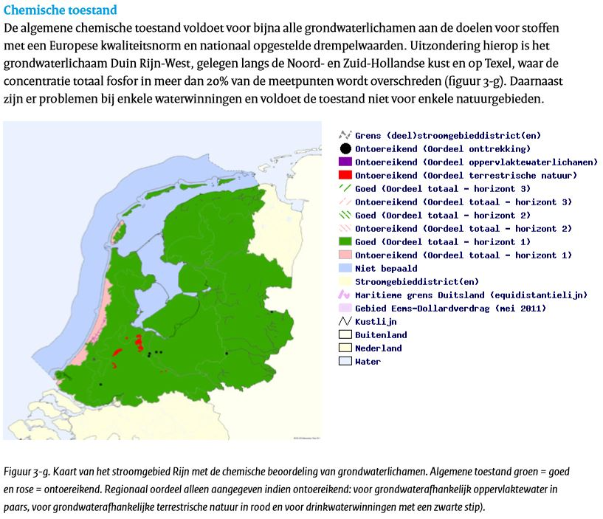

-Zie ‘ONTWERP WATERBEHEERPLAN 5 2016 – 2021’ **H. 5**

**p. 26: vier doelen 2016-2021:**

* We verminderen de watervervuiling
* We beheren en onderhouden ons watersysteem ecologisch
* Wij realiseren schone meren, plassen en natuurgebieden
* Zwemwaterlocaties maken we schoon en veilig

“De waterlichamen scoren grotendeels slecht… Dit blijkt uit de KRW-beoordeling (zie tekstvak). Voor de individuele parameters is dit beeld veel gunstiger. Er zijn twee knelpunten: de waterkwaliteit en de ecologie.

Bij de waterkwaliteit is de hoge voedselrijkdom het knelpunt (eutrofiering). Daardoor is het water algenrijk en troebel. Dit speelt in het hele gebied, maar leidt in de meren en plassen tot de grootste problemen. Veenplassen hebben te maken met een weerbarstige slibproblematiek.

De inrichting en het beheer van watergangen zijn cruciaal voor een gezonde ecologische ontwikkeling. Planten en waterorganismen hebben de juiste leefomgeving nodig en lijden onder intensief (maai)beheer en aanwas van bagger. Aanleg van natuurvriendelijke oevers, ecologisch beheer en de juiste waterdiepte brengen hierin verbetering.” **p. 27**

**Andere links**

<https://www.waterkwaliteitsportaal.nl/>

<https://www.waterkwaliteitsportaal.nl/Beheer/Rapportage/KaartenSGBP2Definitief>

<https://waterinfo.rws.nl/#!/kaart/waterafvoer/>

<https://www.helpdeskwater.nl/onderwerpen/wetgeving-beleid/kaderrichtlijn-water/2016-2021/@177334/waterbeheerplannen-0/>

[www.watervragen.nl/stroomgebieden](http://www.watervragen.nl/stroomgebieden)